淡江時報 第 1072 期
阮聘茹10年因材施教 教學相長
教師節特刊
【記者鄭少玲專訪】「教授專業知識以培育人才是需要長時間的累積」，這是本次榮獲資深優良教師的全球發展學院國際觀光管理學系副教授阮聘茹的教育理念。她指出本系創立不久，最大的問題是經驗的缺乏，因此常邀請畢業的學長姊們返校，向在校學弟妹們分享所學經驗，除了加深彼此感情之外，亦是教導學生時時保有一顆感恩的心，不忘回饋學校。

自幼身長在鄉村，因而特別喜愛蘭陽平原的田園風貌，和同事相處也非常融洽，時常相約聚會，覺得「反而更像是同學，有重回博士班時的感覺！」亦特別感謝主管們一直以來的幫助和信賴，讓自己能夠順利推行教育，獲得寶貴的教學經驗。「因為喜愛蘭陽的所有人、事、物，所以才有支撐我繼續在這裡努力耕耘的動力和力量！」

教學上，阮聘茹秉持「因材施教」的教學原則，根據學生程度的不同，給予對應的教學指導，她說明大一新生因為初次接觸全英語教學，難免造成學習上的困難，因此安排夜間輔導課程，以中文適當補充教學，讓學生能更加理解所學，除了增加學生的信心亦可提升教學成效，另外勉勵大一生應加強英語能力，準備托福、雅思檢定考，為大三出國留學鋪路；大二生在經過一學年的環境適應後較活潑且英文基礎扎實，因此在課程中加入實作，如旅館房務管理課，安排於實習旅館實作鋪床。她笑說：「比體育課還累的鋪床，學生們都鋪得很開心！」言歸正傳，建議大二應思考要將選擇前往何處留學，並透過閱讀或是瀏覽網路資訊了解當地環境和文化；大三出國留學，開拓學生全球國際視野，以培育成為國際人才，利用視訊定期與學生聯繫，以輔導其生活及課業；大四回國時要求他們開始思考未來生涯規劃，並於課程中加入思考類問題或辯論等教學方式，以培養學生思辨能力。

她堅信「教學相長」的道理，在教導學生專業知識的同時，亦會從中獲得更多的資源和回饋，與學生一同學習和成長，「不論是在學學生或是畢業學生的生活經驗、求學經驗或工作成就分享，都是我在教學上最大的收穫。」

「做中學，學中做」是她的教育特色，除了安排小組實地採訪，邀請陌生人填問卷，以培養學生面對人群自然大方的態度，運用於未來職場人際關係上的協調和處理能力，在最後的成果驗收，亦會帶領學生一同完成分組報告，讓學生了解所學內容，為了完成報告常與學生們挑燈夜戰，甚至成了固定吃早餐的好夥伴！除此之外，亦會以獎勵的方式帶領學生參加觀光相關的國際研討會，提升學生國際學術水準。

她驚訝10年時間竟是眨眼而過，感慨教育是一門深奧的課程，10年過去仍在摸索當中，隨著時代快速變遷、學生的轉變，自身必須具備與時俱進的能力以隨時調整教學方法，具有20張證照的她，認為考取證照是檢驗自身能力最好的證明，更常抽空參與演講、研習等活動，期許自己日後能再汲取更多豐富而寶貴的知識，不論是否與課程相關，都會和學生分享所學。
2018/09/25

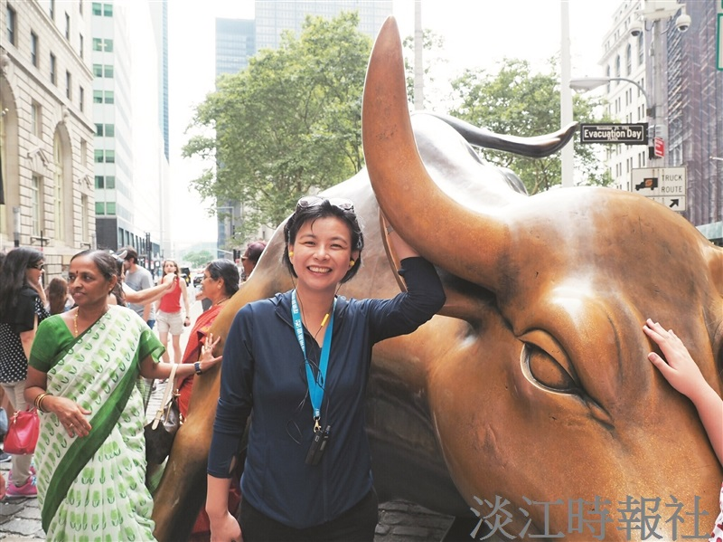
阮聘茹10年因材施教 教學相長。（圖／阮聘茹提供）

